Il Mediterraneo, soprattutto centrale, è stato (e tuttora rimane) una zona di intensi traffici e dialoghi tra popoli e civiltà. Non sempre tale incontro avviene senza truculenti confronti per cui è stato necessario provvedere a rimedi difensivi, che potessero tutelare ed eventualmente contrastare presenze poco accoglienti delle diversità. Le coste della Sicilia e delle isole maltesi, come dell’Italia meridionale e di altre zone del Mediterraneo, sono, pertanto, costellate dalle testimonianze di questa architettura militare difensiva. Le città poste sulle coste hanno sentito l’esigenza di doversi chiudere all’interno di mura e le coste sono state costellate di castelli, torri di avvistamento e più recentemente casematte. Questo patrimonio culturale, oltre che architettonico, perduta la sua funzione originaria, oggi riveste un ruolo significativo per la storia del territorio e merita l’attenzione degli studiosi, non soltanto per non essere disperso, ma per poter continuare il ruolo, trasformandosi da presidio difensivo militare a presidio difensivo culturale.

COMITATO PROMOTORE
Ordine degli Architetti, Paesaggisti e Conservatori della Provincia di Agrigento
Istituto Italiano dei Castelli, Sezione Sicilia
COORDINAMENTO SCIENTIFICO
Giuseppe Ingaglio
CON IL PATROCINIO DI
Rotary International, Distretto 2110 Sicilia e Malta
ANISA, Associazione Nazionale Insegnati di Storia dell’Arte per l’Educazione all’Arte,
Delegazione Interprovinciale di Canicattì (Agrigento e Caltanissetta)
L’iniziativa è stata resa possibile con il contributo di
Comune di Sciacca
Rotary Club Sciacca

SEGRETERIA ORGANIZZATIVA

Ordine degli Architetti, Paesaggisti e Conservatori della Provincia di Agrigento
via Gaglio 1, 92100 Agrigento
tel e fax 0922 22931 e-mail architettiagrigento@archiworld.it

Istituto Italiano dei Castelli, Sezione Sicilia
via Etnea 389, 95125 Catania
tel. e fax 095 504929; tel. 095 6146185; e-mail istitutoitalianodeicastelli@libero.it

In frontespizio: dal Codice Romano Caratelli, collezione privata. Riproduzione vietata.
. ORDINE ARCHITETTI ISTITUTO ITALIANO DEI CASTELLI
PIANIFICATORI, PAESAGGISTI E CONSERVATORI SEZIONE SICILIA
DELLA PROVINCIA DI AGRIGENTO

GIORNATA DI STUDI

DIFESE SUL MARE
Città fortificate e architettura militare
sul Mediterraneo centrale
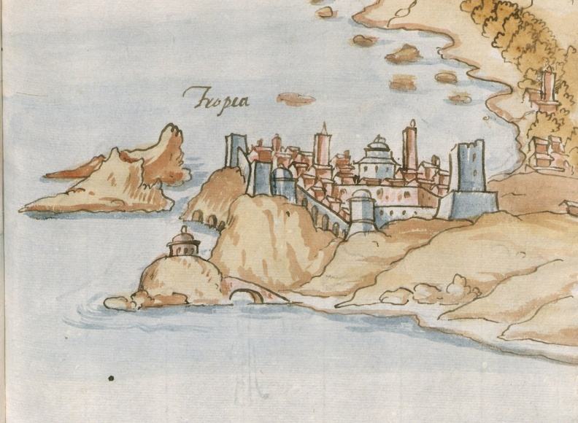

SCIACCA
complesso ex convento San Francesco

giovedì 4 dicembre 2014

CON IL PATROCINIO DI

PROGRAMMA

ore 9:00 Registrazione dei partecipanti
ore 9:30 APERTURA DEI LAVORI
Fabrizio Di Paola
Sindaco di Sciacca
Massimiliano Trapani
Presidente Ordine degli Architetti, Pianificatori, Paesaggisti e Conservatori della Provincia di Agrigento
Filippo Cosentino
Presidente Istituto Italiano dei Castelli-Sezione Sicilia
Giovanni Vaccaro
Governatore Rotary International Distretto 2110 Sicilia e Malta
ore 10:30 PRIMA SESSIONE
Presiede
Caterina Greco
Soprintendente Beni Culturali Ambientali, Agrigento
RELAZIONI
Vincenzo Cataldo
Università di Messina
Rappresentazione del territorio. Il sistema difensivo costiero in Calabria dal Codice Romano Carratelli alla cartografia del Ruel
Cono Terranova
Università di Catania
In fronteriis Calabriae. Le difese di una città porto: Milazzo dal castello alla piazzaforte
Stephen Spiter
Università di Malta
The Hospitaller coastal defences of the Maltese Island in the 18th Century. A look at the different fortification typologies
Dibattito
ore 13:30 SOSPENSIONE DEI LAVORI

ore 15:00 SECONDA SESSIONE
Presiede
Micaela Marullo Stagno d’Alcontres
Vicepresidente Nazionale Istituto Italiano dei Castelli
RELAZIONI
Franz Riccobono
Istituto Italiano dei Castelli-Sezione Sicilia
Fronte di mare, fronte di terra. La difesa di Messina, avamposto della difesa della Sicilia
Eugenio Magnano di San Lio
Università di Catania
La difesa di Catania e del litorale etneo nel sec. XVII
Giuseppe Ingaglio
Istituto Italiano dei Castelli-Sezione Sicilia
La frontiera meridionale d’Europa. Il sistema difensivo della costa meridionale della Sicilia da Sciacca a Licata
Dibattito
ore 17:30 CONCLUSIONI
Micaela Marullo Stagno d’Alcontres
Vicepresidente Nazionale Istituto Italiano dei Castelli
Rino La Mendola
Vicepresidente del Consiglio Nazionale degli Architetti, Pianificatori, Paesaggisti e Conservatori
ore 18:00 CHIUSURA DEI LAVORI

Saranno riconosciuti 6 crediti formativi, ai sensi dell’art. 7 del DPR n. 137/2012 e del punto 5.2 delle linee guida attuative del regolamento per l’aggiornamento.
La partecipazione al Seminario è gratuita, ma bisognerà registrarsi al link dedicato sul sito http://www.ordinearchitettiagrigento.it

I dati di registrazione sono raccolti ed utilizzati in conformità al D.L. n. 196/2003 (codice in materia di protezione dei dati personali)

Referente per l’accreditamento al Consiglio Nazionale Architetti P.P.C.: Giuseppe Mazzotta

